
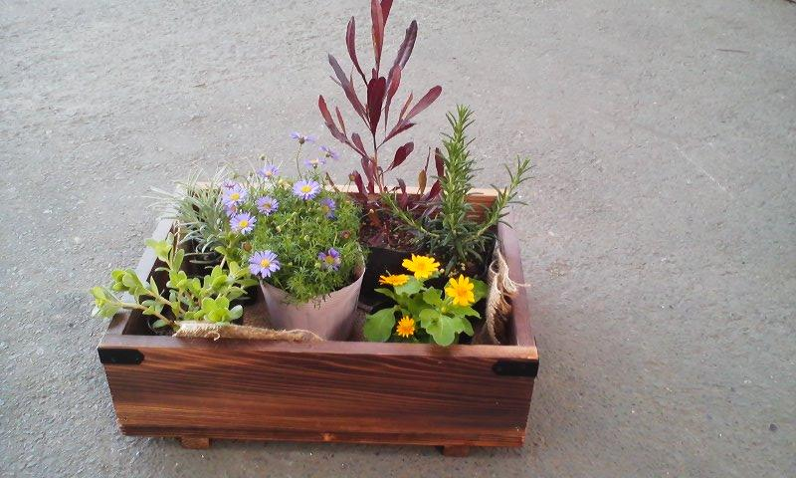

(BOXタイプで焼き杉材を使います。お花は別の物になります。)
- 場 所 ぴゅあ峡南 工芸・美術室 〒409-2305
山梨県南巨摩郡南部町内船 9353-2
- 内 容 ① 午前中 プランターの製作 ② 午後 花の寄せ植えを学びます。
- 講 師 日本DIY協会 前田弘之さん他
- 定 員 １５ 名
- 参加料 3,000円(材料費)木工や寄せ植えをします。汚れても良い服装と軍手・お弁当をお持ちください。
- 申込み 電話又はFAX・直接窓口で申し込んで下さい。TEL 0556-64-4777 / FAX 0556-64-4700

